後期高齢者医療制度

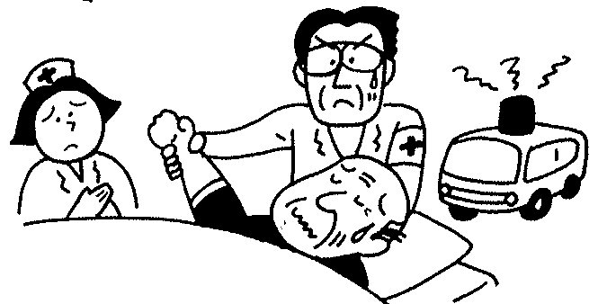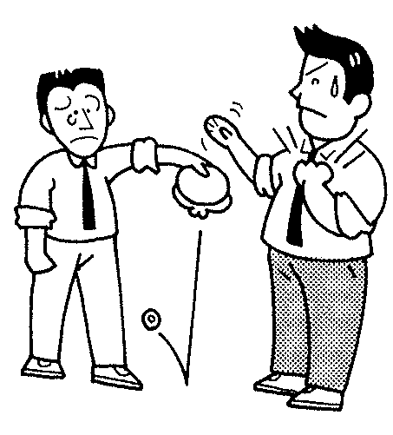
○政府・厚生労働省がはじめた「後期高齢者医療制度」は、長寿医療と呼び変えようとも実質中身はひどい状況です。
○７５歳以上の高齢者を国保や健保から追い出し、すべての高齢者から保険料（平均月額６２００円）をとりたてるとする一方、受けられる医療を制限し差別する「別建て診療報酬」を設けたり、わずかな年金から保険料を天引きしたり、保険料を払えない人からは保険証をとりあげることで、医療抑制がはじまっています。
○さらに、今回の制度導入によって、現役世代からの負担も増加、それが家計を圧迫しています。
○介護保険料の年金からの天引きも増え続け、いったい手元にどれだけ残るというのでしょう。この国を支え続けてきた高齢者に死ねというのでしょうか。
○2年ごとの見直しで値上げが予定されているこんな医療制度は、医療制度などではありません。見直しではなく、廃止させるしかありません。
取扱団体
〒110-0015 東京都台東区東上野6-23-5
第2雨宮ビル101号 TEL 03-5806-3471

全 国 地 域 人 権 運 動 総 連 合 ★署名は提出以外には使用しません。
2009年 月 日
厚生労働大臣 殿

後期高齢者医療制度の廃止を求める陳情署名

政府は、７５歳以上の高齢者を対象にした「後期高齢者医療制度」を０８年４月から実施し、７０～７４歳の窓口負担も０９年４月から２割に引き上げようとしています。新しい制度は、もっぱら医療費削減を目的にしたもので、高齢者に過酷な負担(全国平均月額６２００円・厚労省試算)をおしつけ、医療内容を制限するものとなっています。
これに対し、「まさに姥捨て山ではないか」の怒りの声が全国でまき起こり、地方議会でも中止や見直し決議があいついでいます。
そもそも病気になりがちな高齢者の医療については、長年の社会貢献にふさわしく国と企業が十分な財政負担をおこない、高齢者が安心して医療を受けられるようにすべきです。このことはヨーロッパ諸国では常識であり、高齢者を別あつかいにして高負担と差別医療を押しつけている国はどこにもありません。
したがって、以下の点を強く求めるものです。
陳 情 項 目

- 後期高齢者医療制度について、実施を廃止すること。
- ７０～７４歳の窓口負担２割への引き上げをやめること。

氏 名 | 住 所

取り扱い団体／全国地域人権運動総連合 (全国人権連)
〒110-0015 東京都台東区東上野6-23-5 第2雨宮ビル101号
都府県連／

